|  |
| --- |
| Inspection de l’Education nationale ST JEAN DE LUZ (64) |
| Irakurketa 2. Zikloan |
| 2 – Hizkia: 17 jarduera mota |
|  |
| **M. Yves HARAN CPD Langue Basque** |
| **30/06/2014** |

|  |
| --- |
| **Licence** : Toutes les images sont mises à disposition sous licence **[Creative Commons niveau paternité 2.0](http://creativecommons.org/licenses/by/2.0/fr/" \t "_blank)**  En conséquence vous pouvez utiliser les images **en citant la source de cette manière** :  **Illustrations provenant de Clic images 2.0 - Canopé académie de Dijon**  [**http://www.cndp.fr/crdp-dijon/clic-images/**](http://www.cndp.fr/crdp-dijon/clic-images/) |
|  |

Aurkibidea

|  |  |  |
| --- | --- | --- |
| **A a guziak inguratu** | 2 |  |
| **A a A a A guziak inguratu** | 2 |  |
| **Idazkera ariketak** | 3 |  |
| **s hizkia inguratu** | 4 |  |
| **Hizkien bila** | 4 |  |
| **7 desberdintasunak** | 4 |  |
| **Hizkien lotoa** | 5 |  |
| **Hizkien Memory** | 8 |  |
| **Hizkien Kim jokoa 1** | 10 |  |
| **Hizkien Kim jokoa 2** | 10 |  |
| **Hizkien Pitxitxi Jokoa** | 11 |  |
| **Fonologia ariketak** | 12 |  |
| **Alfabetoan eskas den hizkia** | 13 |  |
| **Alfabetiko ordena 1** | 15 |  |
| **Alfabetiko ordena 2** | 15 |  |
| **Alfabetiko ordena 3** | 16 |  |
| **Alfabetiko ordena 4** | 16 |  |

|  |
| --- |
| **Hizki lerro (edo testu) honetan diren A a guziak inguratu** |

Arropa, jantzi, galtzerdi, GALTZA, soineko, botoin, ATORRA, mantar, eskularru, zai, MAHUNGA, beroki, mokanes, zapi, SAKELA, xapel, trikot, palto, eraztun, PETENT, gate, LUNETA, edergailu, apaindu, biluzi, beztitu.

|  |
| --- |
| **Hitz lerro (edo testu) honetan diren A a A a A guziak inguratu** |

Udaberriko egun zoragarria zen**. Argi ttirrinttarekin, xori batzu zalapartan ari ziren : hor ziren Alai zozo beltza, Aire larrepittitta eta bi etxexori . Bat batean, behortxori  tropa bat pasatzen da, doi bat harroturik.**

* **« Arrotza da ! Ainara dei dezagun ! Hainbat**

**hizkuntzatan mintzatzen baita ! » proposatu**

**zuen Arranoak.**

|  |
| --- |
| **Idazkera ariketak** |

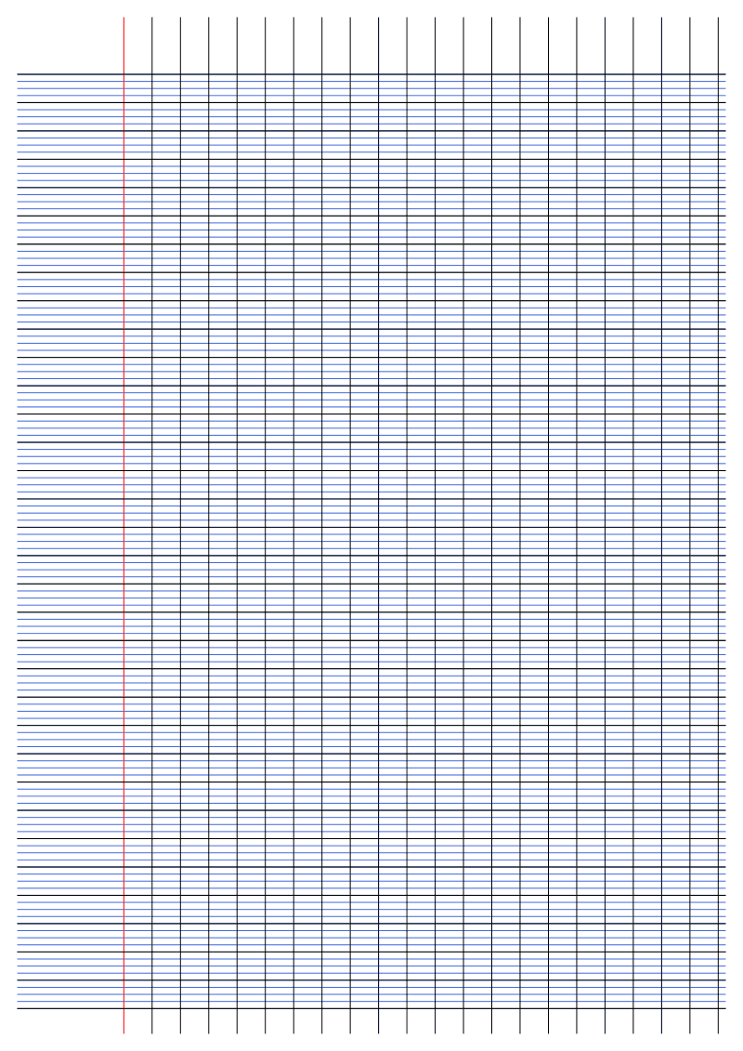

a

a

|  |
| --- |
| **Bi bokalen artean delarik, s hizkia inguratu** |

|  |  |  |  |  |  |  |  |  |  |  |  |  |  |  |  |  |  |  |  |  |  |  |  |  |  |  |  |  |  |
| --- | --- | --- | --- | --- | --- | --- | --- | --- | --- | --- | --- | --- | --- | --- | --- | --- | --- | --- | --- | --- | --- | --- | --- | --- | --- | --- | --- | --- | --- |
| **i** | **a** | **s** | **e** | **s** | **r** | **i** | **s** | **u** | **s** | **b** | **p** | **s** | **i** | **s** | **r** | **s** | **o** | **a** | **y** | **s** | **b** | **s** | **u** | **a** | **s** | **t** | **e** | **s** | **a** |

|  |  |  |  |  |  |  |  |  |  |  |  |  |  |  |  |  |  |  |  |  |  |  |  |  |  |  |  |  |  |
| --- | --- | --- | --- | --- | --- | --- | --- | --- | --- | --- | --- | --- | --- | --- | --- | --- | --- | --- | --- | --- | --- | --- | --- | --- | --- | --- | --- | --- | --- |
| i | a | s | e | s | r | i | s | u | s | B | P | S | I | S | R | S | O | A | y | s | b | s | u | a | s | t | e | s | a |

|  |
| --- |
| **Hizkien bila** |

Ikasleek, aldizkarietan, hizki bat bilatzen dute, mozten dute. Lan bera egin daiteke silaba batekin edo hitz batekin.

|  |
| --- |
| **7 desberdintasunak** |

Desberdintasunak atxeman behar dira, bi grafizmoren, bi hitzen edo bi erranaldiren artean.

Adibideak:

|  |  |  |
| --- | --- | --- |
| **elefantea** | **elegantea** |  |
| **gatu** | **gato** |  |
| **Maider** | **Maiber** |  |
| **Aita eta Ama kanpoan dira.** | **Aita eta Amaia kanpo dira.** |  |

|  |
| --- |
| **Hizkien lotoa** |

Adibide bat :

Materiala: 4 joko taula (8 laukitxorekin), 32 joko karta

Taldeka jokatzen da (adibide honetan, 4 ikasleko talde bat)

Joko bera egin daiteke silabekin edo hitzekin (tresna hitzak adibidez).

Joko kartak:

|  |  |  |  |  |  |  |  |
| --- | --- | --- | --- | --- | --- | --- | --- |
| **O** | a | t | **m** | s | u | **L** | **o** |
| A | R | **T** | **r** | **M** | l | S | **R** |
| **s** | **l** | O | **u** | m | L | **A** | **S** |
| T | **a** | **U** | o | **t** | r | U | M |

Joko taulak:

|  |  |  |  |  |
| --- | --- | --- | --- | --- |
| **O** | a | t | **m** |  |
| A | R | **T** | **r** |  |

|  |  |  |  |  |
| --- | --- | --- | --- | --- |
| s | u | **L** | **o** |  |
| **M** | l | S | **R** |  |

|  |  |  |  |  |
| --- | --- | --- | --- | --- |
| **s** | **l** | O | **u** |  |
| T | **a** | **U** | o |  |

|  |  |  |  |  |  |
| --- | --- | --- | --- | --- | --- |
| m | L | **A** | **S** | |  |
| **t** | r | U | M | |  |
| **Hizkien Memory Jokoa** | | | |

|  |  |  |
| --- | --- | --- |
| **l** | **a** |  |
| **i** | **m** |  |
| **a** | **l** |  |
| **m** | **i** |  |

|  |  |  |
| --- | --- | --- |
| **i** | **a** |  |
| **l** | **m** |  |
| **I** | **A** |  |
| **L** | **M** |  |

|  |
| --- |
| **Hizkien Kim jokoa 1** |

Irudi edo hizki karta batzuk lerrokatuak dira mahainaren gainean. Erakasleak (edo ikasle batek) karta bat gordetzen du. Ikasleek, zein karta eskas den, erran behar dute.

i

a

u

o

e

Karta bat gorde ondotik :

i

a

u

?

e

|  |
| --- |
| **Hizkien Kim jokoa 2** |

Erakasleak hitz bat erakusten die ikasleei. Ondotik hizkiak erakusten dizkie eta ikasleek, hitzaren barnean direnez erran behar dute.

autobusa

? ? ? ? ?

d

u

f

n

a

|  |
| --- |
| **Hizkien Pitxitxi Jokoa** |

Materiala :

Karta joko bat : letrak manera desberdinez idatziak. Adibidez:

p

a

**A**

A

**p**

**P**

**a**

P

Karta bitxia, “Pitxitxi” deitua, beste kartekin edo hitzekin deus ikusteko ez duena. Adibidez:

q

Kartak guziak nahasten dira eta lau jokolariri banatuak. Jokolari bakoitzak parekatu behar ditu. Pareak mahaiaren gainean pausatzen dira. Ondotik, jokolari batek, bere karten artetik, beste jokolari bati karta bat hautarazten dio.

Bigarren jokolariak karta hori parekatzen du (ahal badu) eta parea mahaiaren gainean pausatzen du. Jokoa segitzen da horrela karta guziak (Pitxitxi salbu) parekatu arte.

Parekatze posibilitateak :

|  |  |
| --- | --- |
| A eta **A** | A eta a |
| a eta **a** | **A** eta **a** |
| A eta **a** | a eta **A** |

|  |
| --- |
| **Fonologia ariketak** |

|  |  |
| --- | --- |
| http://www.cndp.fr/crdp-dijon/local/cache-vignettes/L540xH858/png_oeil-5d539.png  **S s S s** | http://www.cndp.fr/crdp-dijon/local/cache-vignettes/L540xH800/png_oreille-03fc2.png  **[S]** |
| http://www.cndp.fr/crdp-dijon/local/cache-vignettes/L540xH611/gif_souris-10d18.png  sagu | |

|  |
| --- |
| http://www.cndp.fr/crdp-dijon/local/cache-vignettes/L540xH800/png_oreille-03fc2.png  **[S]** |
| http://www.cndp.fr/crdp-dijon/local/cache-vignettes/L540xH632/gif_chat-a96d7.pnghttp://www.cndp.fr/crdp-dijon/local/cache-vignettes/L540xH611/gif_souris-10d18.png  chat  sagu |

|  |
| --- |
| **Alfabetoan eskas den hizkia**  <http://www.dixmois.fr/la-lettre-manquante-a53668543> |

 Un jeu pour apprendre à reconnaître les lettres et mémoriser l'alphabet. (Imprimer, plastifier, découper les lettres, placer du velcro au dos des lettres et sur la grille pour accrocher les lettres)

Sur une grille, je place 25 lettres des lettres de l'alphabet. Les élèves doivent trouver celle qui manque. Ce jeu permet de varier du loto et oblige l'élève à mettre en place une stratégie de recherche.

Variables:

Mettre les lettres dans l'ordre ou le désordre.

Une seule lettre manque ou 6 lettres manquent.

Utiliser une seule écriture ou mélanger plusieurs écritures.

Travailler en atelier ou en rituel (afficher la grille et laisser aux élèves la journée pour retrouver la ou les lettres manquantes).

Si les élèves sont incapables de mettre en place par eux-mêmes une stratégie pour trouver la lettre vous pouvez leur fournir l'aide que je propose :



 

|  |  |
| --- | --- |
|  |  |
|  |  |

|  |
| --- |
| **Alfabetiko ordena 1** |

Agindua : Hizkien zerrenda horiek osa itzazu alfabetiko ordena segituz.

|  |  |  |  |  |  |  |  |  |  |  |
| --- | --- | --- | --- | --- | --- | --- | --- | --- | --- | --- |
| A | B | … |  | H | I | … |  | P | Q | … |
|  |  |  |  |  |  |  |  |  |  |  |
| E | … | G |  | S | … | … |  | … | Y | Z |
|  |  |  |  |  |  |  |  |  |  |  |
| … | L | … |  | … | O | … |  | … | V | … |

|  |
| --- |
| **Alfabetiko ordena 2** |

Agindua : hizki horiek alfabetiko ordenean idatz itzazu.

|  |  |  |  |  |  |  |  |  |  |  |
| --- | --- | --- | --- | --- | --- | --- | --- | --- | --- | --- |
| **C** | **E** | **D** | **A** | **B** | **→** | **……** | **……** | **……** | **……** | **……** |
|  |  |  |  |  |  |  |  |  |  |  |
| **S** | **O** | **Q** | **P** | **R** | **→** | **……** | **……** | **……** | **……** | **……** |
|  |  |  |  |  |  |  |  |  |  |  |
| **V** | **Z** | **B** | **F** | **I** | **→** | **……** | **……** | **……** | **……** | **……** |

|  |
| --- |
| **Alfabetiko ordena 3** |

Agindua : Hitz lerro horietan zein da lehen alfabetiko ordenean ? Margo ezazu.

|  |  |  |
| --- | --- | --- |
| **ile** | **zango** | **lepo** |
|  |  |  |
| **belarri** | **aurpegi** | **hortz** |
|  |  |  |
| **buru** | **bilo** | **begi** |
|  |  |  |
| **asto** | **ardi** | **ahate** |

|  |
| --- |
| **Alfabetiko ordena 4** |

Agindua : Hitz horiek alfabetiko ordenean idatz itzazu.

|  |  |  |
| --- | --- | --- |
| **ile** | **zango** | **lepo** |



|  |  |  |
| --- | --- | --- |
| **belarri** | **aurpegi** | **hortz** |



|  |  |  |
| --- | --- | --- |
| **buru** | **bilo** | **begi** |

